Министерство науки и высшего образования РФ

ФГБОУ ВО «Нижневартовский государственный университет»

Факультет информационных технологий и математики

Кафедра информатики и методики преподавания информатики

**Отчет по лабораторной работе № 1**

**по дисциплине "ЭВМ и периферийные устройства"**

**Вариант №9**

**Выполнил:**

студент группы 3312

Лысенко О.Е

**Проверил:**

r.п.н., доцент,

доцент кафедры ИМПИ

Манюкова Наталья Владиславовна

Нижневартовск, 2025

**Тема: Организация ЭВМ**

**Задание: Выполнить инструкции в регистрах, используя мнемокоды команд. Вариант 9**

**Ход выполнения работы:**

**Ввести в аккумулятор число по варианту (число 30)  
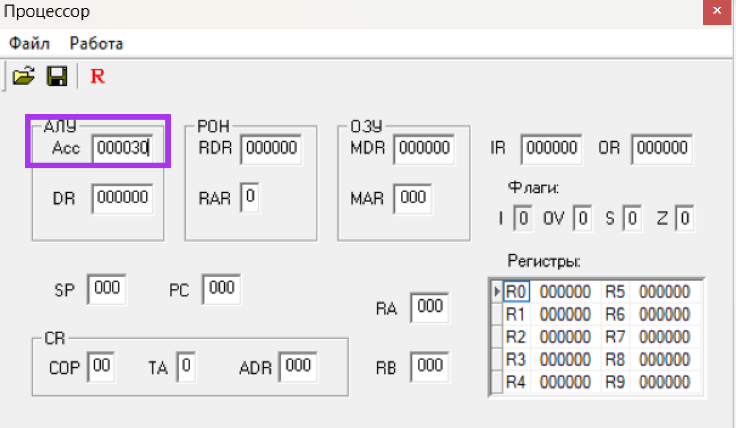**

**Ввести команду по варианту SUB#15 (вычесть из значения в ячейки памяти (30) число 15)**

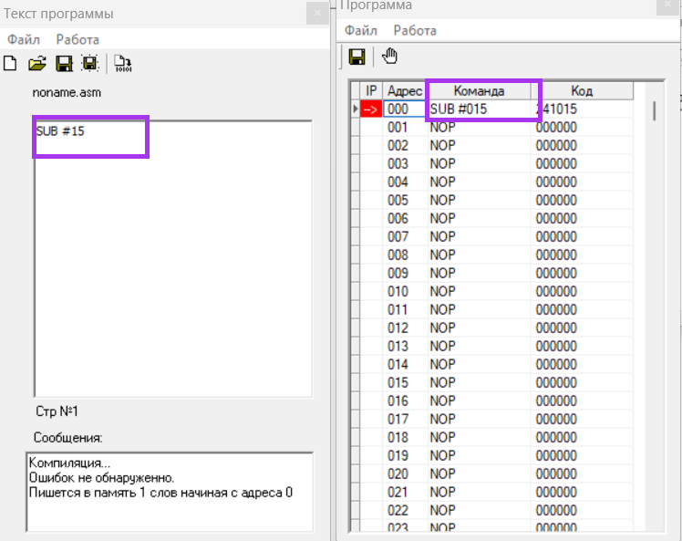

**Мнемокод: 1 - Цикл выборки команды, 2 - Цикл выполнения команды**

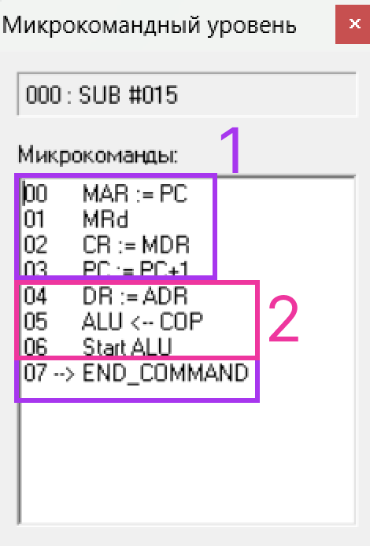

**Результаты выполнения: 30 - 15 = 15**

